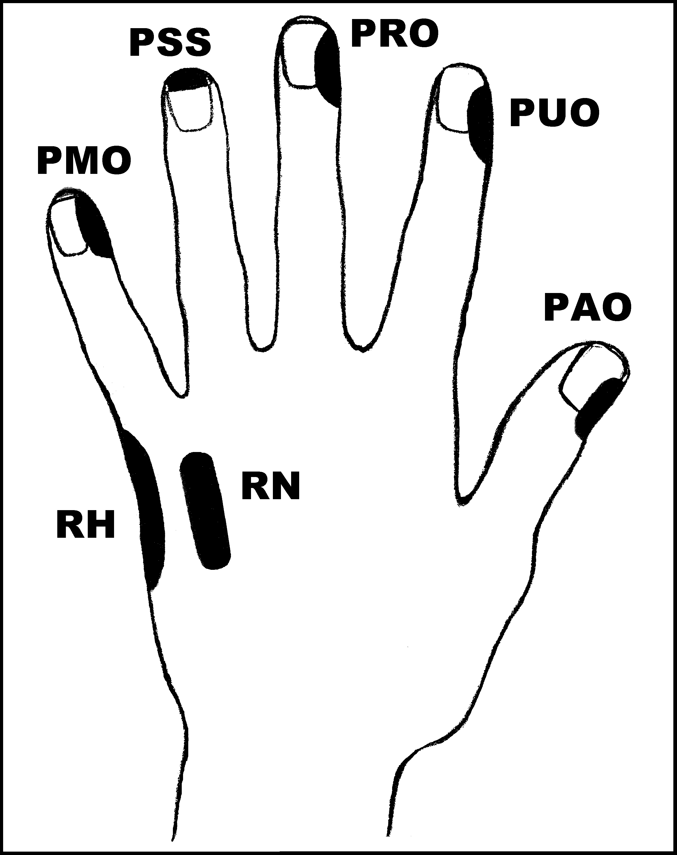
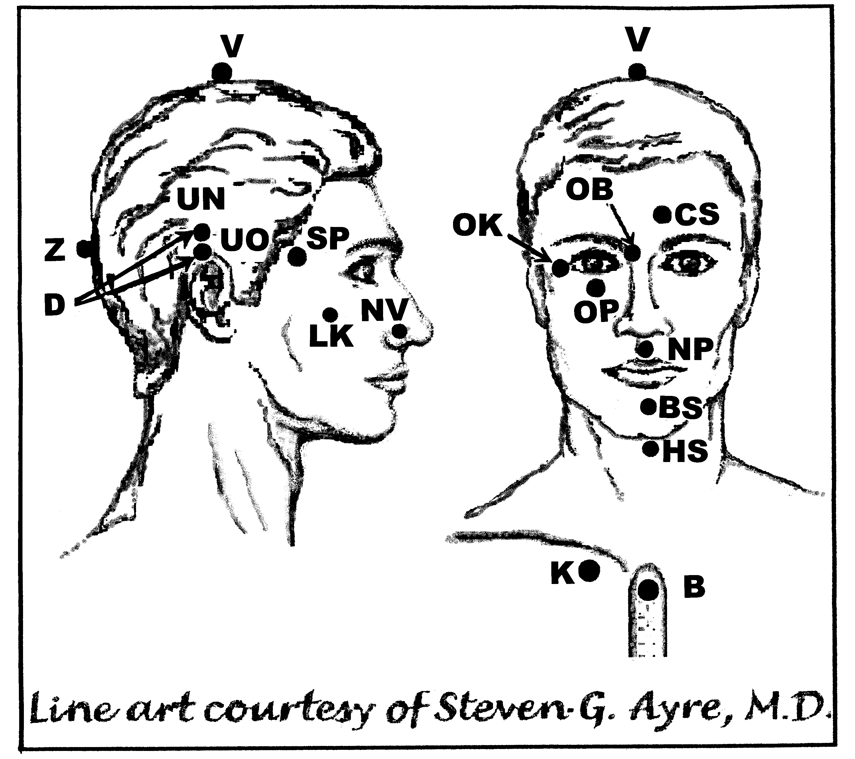
Předpisy na Bronchitidu

Nejlépe aplikovat: 2 (Poledne-západ slunce, nebo od 2h ráno do rozednění)
UrV-100 ŽN

Poklepejte všechny předpisy minimálně 1x denně 7 dnů, dokud příznaky nezmizí.
Použijte pouze jednu z následujících dvou možností: Poklepávejte buď:
BS a NP 10x, RN 150x a všechny ostatní body 40x,
nebo BS a NP 15x, RN 225x a všechny ostatní body 60x

Předrecepty:

PUO, PMO, RH, PAO, CS, D, UN, UO, BS, NP, K
V, Z, CS, LK, OK, LK, D, Z

Předpis na Bronchitidu

čep: D, CS, V, OK, BS, K
os: RH, PRO, PAO, OB, K

